Бекітемін:
Оқу ісі жөніндегі орынбасары: ____________________

Бөлім: | Толқындық оптика
Педагогтың аты-жөні:
Күні:
Сынып: 11 | Қатысушылар саны: | Қатыспағандар саны:
Сабақтың тақырыбы: | №2 Зертханалық жұмыс «Жарықтың интерференциясын, дифракциясын және поляризациясын бақылау»
Оқу бағдарламасына сәйкес оқыту мақсаттары: | 11.6.1.6 – жарықтың интерференция, дифракция және поляризация құбылысын талдай отырып, эксперимент арқылы жарықтың электромагниттік табиғатын дәлелдеу
Сабақтың мақсаты: | - жарықтың интерференциясын, дифракциясын, поляризациясын тәжірибеде бақылайды  - дифракциялық тор арқылы λ-ны өлшейді  - поляризаторлармен Малюс заңын сапалық түрде тексереді  - эксперимент негізінде жарықтың ЭМ табиғатын дәлелдейді
Құндылықтарға баулу: | «Адал азамат» бағдарламасы бойынша: Заң және тәртіп.  «Тәртіпке бағынған құл болмайды, тәртіпсіз ел болмайды» – Бауыржан Момышұлы.  Құндылық топтық жұмыстағы жауапкершілік пен өзара құрмет арқылы жүзеге асады.
Сабақтың барысы:
Сабақтың кезеңі/ уақыт | Педагогтің әрекеті | Оқушының әрекеті | Бағалау | Ресурстар
Сабақтың басы  4 минут  Ұйымдастыру, қызығушылықты ояту, мақсат қою | Ұйымдастыру кезеңі. Сәлемдесу, түгендеу, бағалау парағын тарату.  Білімді өзектендіру: «Түйінді сөздер». Тақтадағы 5 түйінді сөзді («№2 Тоқсандық жиынтық бағалау» тақырыбынан) пайдаланып, оқушылар 2–3 сөйлемнен тұратын түсіндірме құрайды.  Проблемалық сұрақ: Бір сабақта жарықтың үш «толқындық» қасиетін де көріп, оның электромагниттік толқын екенін өзіміз дәлелдей аламыз ба?  Қауіпсіздік техникасы: зертханалық жұмыс ережелері қайталанады; топта «қауіпсіздік жауаптысы» тағайындалады.  Оқушылардың болжамдары тыңдалып, сабақтың тақырыбы мен мақсаты бірге анықталады. | Түйінді сөздермен байланысты мәтін құрайды.  Болжам айтып, мақсатты анықтауға қатысады. | ҚБ: ауызша кері байланыс, «Бас бармақ». | Слайд  Бағалау парағы
Сабақтың ортасы  7 минут  Теориялық дайындық. Теория, гипотеза | Теориялық негіз.  - Интерференция: Юнг саңылаулары, сабын пленкасы.  - Дифракция: саңылау, тор (d sin φ = kλ).  - Поляризация: I = I₀cos²φ.  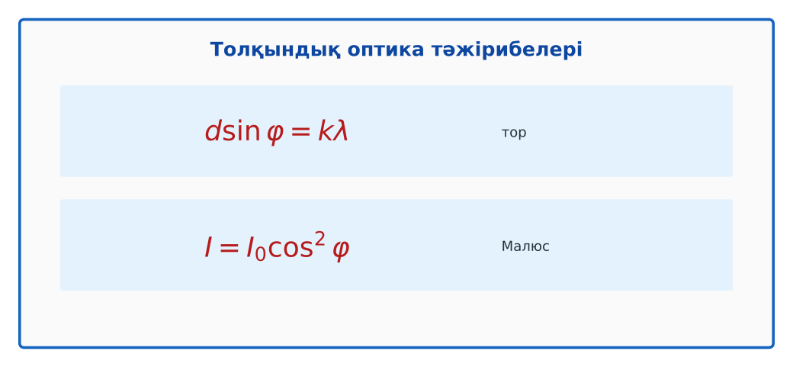  1-сурет. Тәжірибелерге арналған формулалар  Гипотеза: оқушылар тәжірибенің нәтижесін болжап, жұмыс парағына жазады.  PhET: https://phet.colorado.edu/en/simulations/wave-interference | Теорияны қайталайды, гипотеза жазады. | Дескриптор:  - жарықтың интерференциясын, дифракциясын, поляризациясын тәжірибеде бақылайды.  1 балл | Физика 11-сынып оқулығы  Жұмыс парағы
Сабақтың ортасы  17 минут  Зертханалық жұмыс. Топпен тәжірибе жүргізу | Құрал-жабдықтар: лазер көрсеткіш (қызыл, жасыл), дифракциялық тор (100 немесе 300 штрих/мм), жіңішке саңылау, шаш, екі поляроид, экран, өлшеуіш таспа, сабын ерітіндісі, сым рамка.  Жұмыс барысы:  1) Лазерді торға бағыттап, экранда максимумдарды ал; L мен x-ті өлше.  2) λ = d·sin φ/k есепте.  3) Саңылау/шаштан дифракцияны бақыла, суретін сал.  4) Сабын пленкасындағы интерференциялық жолақтарды бақыла.  5) Екі поляроидты бұрап, жарықтың өзгерісін бақыла.  6) Қорытынды жаса: жарықтың табиғаты.  Өлшеу нәтижелерінің кестесі: Тәжірибе | Өлшенген шамалар | Нәтиже | Қорытынды  Мұғалім топтарды аралап, аспаптан дұрыс оқуды және қауіпсіздікті қадағалайды.  ЕББҚ оқушыларына: толтырылған үлгі есеп және бос орынды толықтыру тапсырмасы; тапсырманы бөліктерге бөліп беру және қосымша 3–5 минут. | Құралдарды жинап, өлшеу жүргізеді.  Кестені толтырып, есептейді. | Дескриптор:  - құралдарды дұрыс жинайды, қауіпсіздікті сақтайды – 1;  - өлшеулерді жүргізіп, кестеге енгізеді – 1;  - дифракциялық тор арқылы λ-ны өлшейді – 1;  3 балл | лазер көрсеткіш (қызыл, жасыл)  дифракциялық тор (100 немесе 300 штрих/мм)  жіңішке саңылау, шаш  екі поляроид  Жұмыс парағы
Сабақтың ортасы  9 минут  Нәтижені өңдеу. Талдау, қорытынды, қателік | Талдау сұрақтары (деңгейлік):  А:  Қай тәжірибе жарықтың көлденең толқын екенін дәлелдейді?  В:  Тор арқылы қызыл және жасыл лазерлердің λ-сын есепте, салыстыр.  С:  Лазер қауіпсіздігі ережелерін және өлшеу қателіктерін бағала.  Үлгі есеп / мысал. Зертханалық  Қорытынды: гипотеза нәтижемен салыстырылады; өлшеу қателігінің себептері аталады. | Нәтижені талдап, қорытынды жазады. | Дескриптор:  - эксперимент негізінде жарықтың ЭМ табиғатын дәлелдейді;  - қателік себептерін атайды.  2 балл | Калькулятор  Миллиметрлік қағаз
Сабақтың соңы  8 минут  Бекіту, рефлексия, үй тапсырмасы | Бекіту: Socrative викторинасы (мұғалім алдын ала дайындайды). Сұрақтар:  - Поляризация нені дәлелдейді? (көлденеңдік)  - Дифракциялық тордан λ қалай табылады? (λ = d·sinφ / k)  - Лазерге қарауға бола ма? (жоқ)  Socrative: https://www.socrative.com/  Рефлексия «Рефлексия ағашы»: жасыл жапырақ – бәрі түсінікті; сары – біраз сұрақ бар; қызыл – қайталау керек.  Үй тапсырмасы (таңдау бойынша):  - А: Жұмыс есебі.  - В: Үй тәжірибесі: CD арқылы спектр.  - С: Жарықтың табиғаты туралы ғылыми пікірталас тарихы. | Викторинаға жауап береді.  Балын қосып, өзін-өзі бағалайды.  Рефлексия жасайды. | Дескриптор: викторина сұрақтарының 80%-ына дұрыс жауап береді – 1 балл  Шкала: 90–100% «өте жақсы», 70–89% «жақсы», 50–69% «қанағаттанарлық» | Socrative (QR)  Kundelik.kz
Мұғалімге ескерту: оқушылар жиі жіберетін қателер
- Үш құбылыс бір-бірімен байланыссыз. → Бәрі толқындық табиғаттан.
Өмірмен байланыс
Оптикалық зертханалар осы әдістерді күнделікті қолданады.
Тапсырмалардың жауап кілті
Тапсырма | Жауабы
А | Поляризация.
В | Мысалы, қызыл ≈ 650 нм, жасыл ≈ 532 нм.
С | Көзге бағыттамау; x пен L өлшеу дәлдігі, тор периодының дәлдігі.
Қосымша 1 | Поляризация.
Қосымша 2 | Экранға қашықтық.
Үлгі есеп | Үш құбылыс.

Қосымша 1. Оқушыға арналған тапсырмалар парағы (басып шығаруға)
Аты-жөні: …………………………………… Сынып: ………… Күні: ……………

А деңгейі
Қай тәжірибе жарықтың көлденең толқын екенін дәлелдейді?
____________________________________________________________________________________________
____________________________________________________________________________________________

В деңгейі
Тор арқылы қызыл және жасыл лазерлердің λ-сын есепте, салыстыр.
____________________________________________________________________________________________
____________________________________________________________________________________________
____________________________________________________________________________________________

С деңгейі
Лазер қауіпсіздігі ережелерін және өлшеу қателіктерін бағала.
____________________________________________________________________________________________
____________________________________________________________________________________________
____________________________________________________________________________________________

Қосымша тапсырмалар
1) Қай құбылыс жарықтың көлденеңдігін дәлелдейді?
____________________________________________________________________________________________
2) Қателік көзі.
____________________________________________________________________________________________

Өлшеу кестесі: Тәжірибе | Өлшенген шамалар | Нәтиже | Қорытынды

Қорытынды: ________________________________________________
Қосымша 3. Тірек-конспект (бос орындарды сабақ барысында толтыр)
Тақырып: №2 Зертханалық жұмыс «Жарықтың интерференциясын, дифракциясын және поляризациясын бақылау»

• Интерференция: Юнг саңылаулары, сабын пленкасы.
• Дифракция: саңылау, тор (d sin φ = kλ).
• Поляризация: I = I₀cos²φ.

Есімде қалған формула / ереже: ____________________________________________________________
____________________________________________________________________________________________
Қосымша 2. Бағалау парағы (әр оқушыға)
Кезең | Дескриптор | Балл | Менің балым
Теориялық дайындық. Теория, гипотеза | Дескриптор: - жарықтың интерференциясын, дифракциясын, поляризациясын тәжірибеде бақылайды. | 1
Зертханалық жұмыс. Топпен тәжірибе жүргізу | Дескриптор: - құралдарды дұрыс жинайды, қауіпсіздікті сақтайды – 1; - өлшеулерді жүргізіп, кестеге енгізеді – 1; - дифракциялық тор арқылы λ-ны өлшейді – 1; | 3
Нәтижені өңдеу. Талдау, қорытынды, қателік | Дескриптор: - эксперимент негізінде жарықтың ЭМ табиғатын дәлелдейді; - қателік себептерін атайды. | 2
Бекіту, рефлексия, үй тапсырмасы | Дескриптор: викторина сұрақтарының 80%-ына дұрыс жауап береді – 1 балл Шкала: 90–100% «өте жақсы», 70–89% «жақсы», 50–69% «қанағаттанарлық» | 1
Барлығы | 6–7 «өте жақсы», 5–5 «жақсы», 3–4 «қанағаттанарлық» | 7

Қосымша 4. Көрнекілік (интерактивті тақтаға немесе басып шығаруға)
1-сурет. Тәжірибелерге арналған формулалар

Суретпен жұмыс (сұрақтар): 1) Суретте қандай құбылыс/құрылғы бейнеленген? 2) Қандай физикалық шамалар көрсетілген және олар қалай байланысқан? 3) Суретке сүйеніп, өмірден бір мысал келтір.
Сандық ресурстар (QR-кодтар)
PhET – симуляция  https://phet.colorado.edu/en/simulations/wave-interference   | Socrative – викторина  https://www.socrative.com/   | Bilimland – видеосабақ  https://bilimland.kz/   | OPIQ – цифрлық оқулық  https://www.opiq.kz/  

